Такая яркая и вкусная!
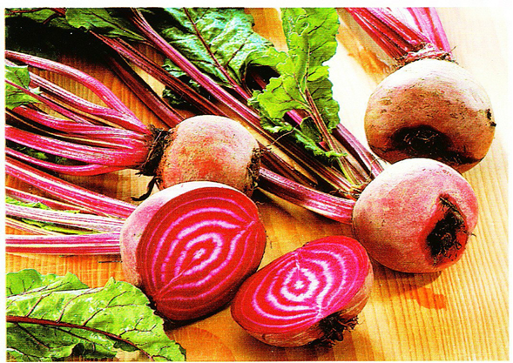
Любителям свеклы повезло: этот корнеплод радует весь год.
Многие семьи любят борщ. А обязан борщ своей целебностью
конечно же свекле. Клубни её сохраняются в буртах под соломой
и землёй в неприкосновенности вместе с запасом полезных веществ
до нового урожая.
Но... легко в хранении - тяжело в жевании. Грызть сырую свеклу
мало кому по зубам. Будучи отваренной, она смягчается. К счастью,
и в этом виде свекла прочно удерживает свои главные
полезные свойства. Значительная часть грубой клетчатки
корнеплода при нагревании превращается в более нежный и
целебный пектин - он сам отлично переваривается в
желудочно-кишечном тракте и улучшает усвоение других
пищевых веществ.

Пектин, как пылесос, притягивает к себе всё ненужное, вредное и выводит из организма. Если делать такую уборку вовремя, все
системы организма будут работать исправно, без помех. Свекла по полноте набора минеральных веществ и микроэлементов сравнится разве что с тыквой. В тарелке борща можно найти и массу
витаминов. Небогатая витамином С свекла здесь дополнена таким важным источником аскорбиновой кислоты, как сладкий перец.
Он же вместе с морковкой обогатит блюдо каротином. Маленького непоседу легкоусвояемые углеводы свеклы снабдят необходимой энергией. Латинское название свеклы (beta) говорит о том, где
впервые нашли бетаины - биологически активные полезные
вещества. Свекольный бетаин способствует усвоению белков (строительный материал для клеток организма), важнейших
ферментов и гормонов. Бетаины регулируют жировой обмен, препятствуя образованию лишних отложений, особенно в печени. Свеклу включают в рацион тех, у кого непорядок с сердцем или кровяным давлением. Бетаины, вещества, во всех отношениях полезные, есть и в листьях свеклы (при нагревании они не разрушаются). Так что, пьёт ли ребёнок летний свекольный сок,
ест ли зимний вкусный борщ или винегрет, свой бетаин он получит.

Без свеклы борща не сваришь… Свекла
Без свеклы борща не сваришь, Свёкла — яркая девица,
Винегрет не приготовишь. Всё на грядке молодится,
Этот овощ нам товарищ Новое у неё пальто,
И салатом быть готовый. Старое уже не то.
В любом виде, в разных блюдах И в зеленые сапожки,
Он покажет свою удаль — Спрятала поглубже ножки.
Не капризный корнеплод, Ирис Ревю
Пусть на радость нам растет.
Ольга Борисова

Загадки
Вверху зелено, внизу красно, кругло, толсто, в землю вросло.
^{(свекла)}
В огороде вырастала,
Под дождями мокла,
Созревала-созревала
И созрела… ^{(свекла)}

